中共成都市青白江区委宣传部

中共成都市青白江区委宣传部
关于进一步加强对省第十一次党代会精神
宣传的通知

附件1:

省党代会参考宣传标语

1. 深入实施“三大发展战略”，奋力实现“两个跨越”。
2. 加快建设美丽繁荣和谐四川，推动治蜀兴川再上新台阶，在全面建成小康社会决胜阶段再立新功！
3. 保持专注发展战略定力，坚定不移推进创新驱动转型发展。
4. 紧紧扭住发展第一要务，主动适应经济发展新常态，坚定推进供给侧结构性改革。
5. 着眼同步全面小康，举全省之力坚决打赢脱贫攻坚战。
6. 切实增强“四个意识”，自觉在思想上政治上行动上同以习近平同志为核心的党中央保持高度一致，推动党中央大政方针在四川不折不扣落地落实。
7. 把经济建设作为兴省之要，把创新驱动转型发展作为核心任务，坚定推进供给侧结构性改革。
8. 把依法治省作为事关全局的战略任务和关键性工程来抓，切实把四川各项事业纳入法治化轨道。
9. 把人民群众对美好生活的向往作为奋斗目标，把保障改善民生作为一切工作的出发点和落脚点。
10. 以习近平总书记系列重要讲话精神和治国理政新理念新思想新战略统揽治蜀兴川全局!
11. 毫不动摇把习近平总书记系列重要讲话精神和治国理政新理念新思想新战略作为思想旗帜、科学指南和根本遵循，始终以此统揽四川各项工作，推动治蜀兴川再上新台阶。
12. 紧紧围绕实现“两个一百年”奋斗目标，奋力谱写中国梦四川篇章。
13. 始终保持“四个自信”政治定力，坚定中国特色社会主义必胜信心。
14. 协调推进“四个全面”战略布局，统筹推动治蜀兴川各项事业发展。
15. 全面落实习近平总书记对四川工作的重要指示，向党中央和全省人民交出合格答卷。
16. 坚持生态优先绿色发展，让天更蓝、地更绿、水更清，充分绽放四川独特的自然生态之美、多彩人文之韵。
17. 推动经济繁荣与文化繁荣互相促进、物质文明与精神文明协调发展，形成活力迸发、欣欣向荣的蓬勃发展局面。
18. 坚持以人为本，安其居、畅其行、乐其业、授其教、医其病、养其老，不断满足群众日益增长的物质文化需求。
19. 增进社会公平正义，促进民族团结和睦，充分彰显四川安居乐业之幸、政通人和之福，让人们日子美、心气顺，生活越来越安逸。
20. 推动全省产业核心竞争力、城市整体竞争力、区域综合竞争力全面提升，做到经济总量大、经济结构优、创新能力强、质量效益好。
21. 深入实施多点多极支撑发展战略，构建区域协同共兴、整体跨越提升的新格局。
22. 深入实施“两化”互动城乡统筹发展战略，构建“四化”同步发展、城乡共同繁荣的新格局。
23. 深入实施创新驱动发展战略，构建动力转换接续、发展提质升级的新格局。
24. 突出全面创新改革“一号工程”，激发科技创新“第一动力”，用好创新人才“第一资源”。
25. 改造提升传统产业，培育壮大新兴产业，构建中高端现代产业体系。
26. 坚持以人为核心，推进城镇化转型发展，走出一条形态适宜、产城融合、城乡一体、集约高效的新型城镇化路子。
27. 紧盯科研、人才、机制等关键要素推进制度创新，打通军民融合、科技与经济结合、科技与金融结合“三个通道”，让创新创造热潮在巴蜀大地蓬勃兴起。
28. 坚持以人民为中心的发展思想，坚定不移打赢脱贫攻坚这场硬仗，不断增进民生福祉，决战决胜全面小康。
29. 办好民生实事，兜牢民生底线，让群众看得见、摸得着、感受得到，让老人更长寿、孩子更欢乐、青年人有更多的机会。
30. 把生态文明建设摆在更加突出位置，加快构建适应绿色发展的空间体系、产业体系、城乡体系和制度体系。
31. 坚持社会主义先进文化前进方向，大力弘扬社会主义核心价值观，推动文化繁荣发展。
32. 坚持党的领导、人民当家作主、依法治国有机统一，坚定走中国特色社会主义政治发展道路，全面深入推进依法治省。
33. 坚定贯彻全面从严治党方针，坚持思想建党、组织建党、制度治党相结合，以改革创新精神全面加强党的建设。
34. 认真践行党的群众路线，真心实意为群众解难题办实事，密切党同人民群众血肉联系。
35. 更加紧密地团结在以习近平同志为核心的党中央周围，不忘初心、继续前进，推动治蜀兴川再上新台阶，为谱写中国梦四川篇章而努力奋斗！
附件2
户外大牌公益广告点位现场照片

1. 青白江大道与华金大道交汇处
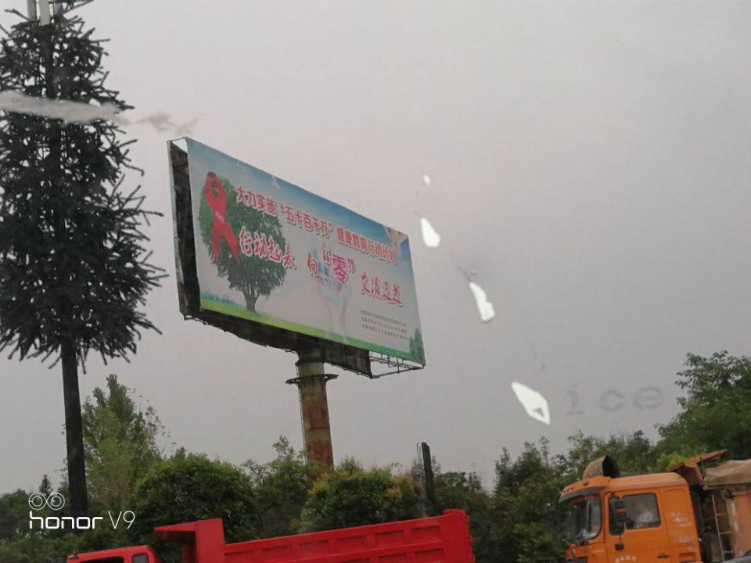

2. S6成巴高速姚渡收费站口
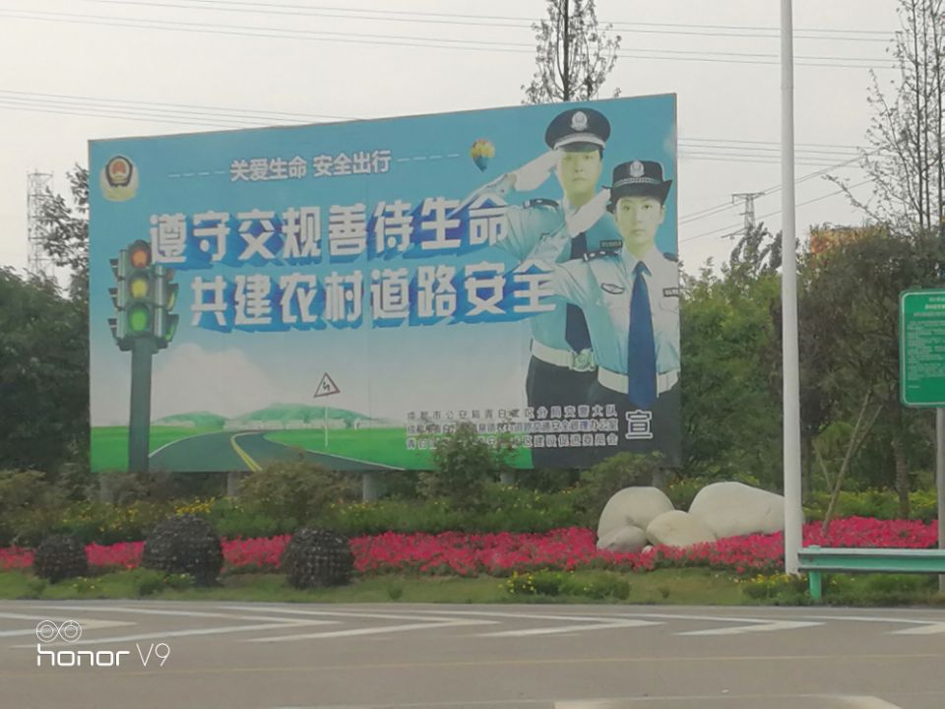

3. 华金大道工业区路段
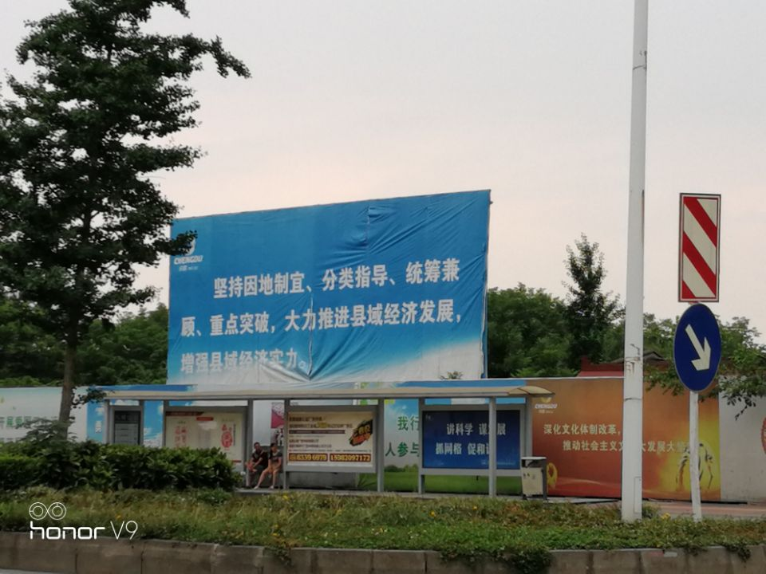

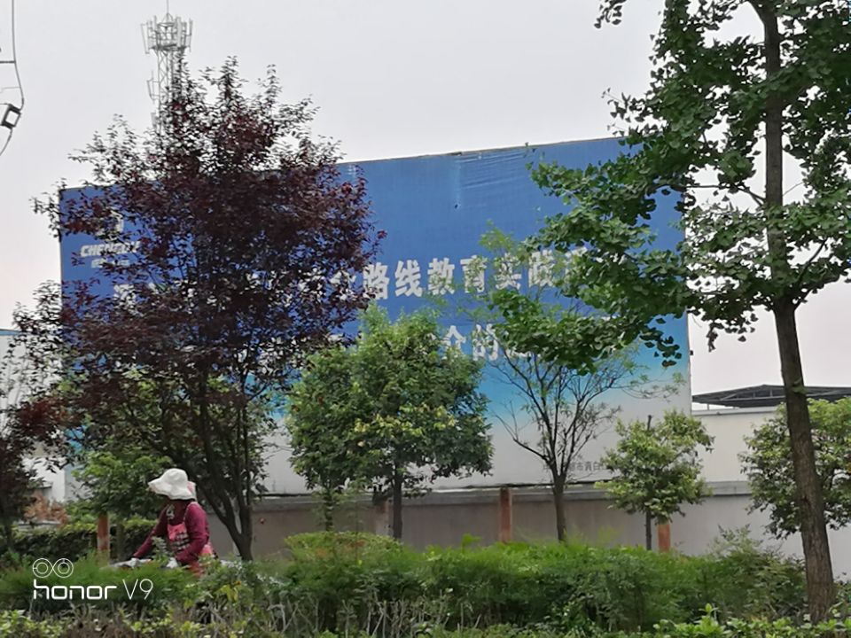

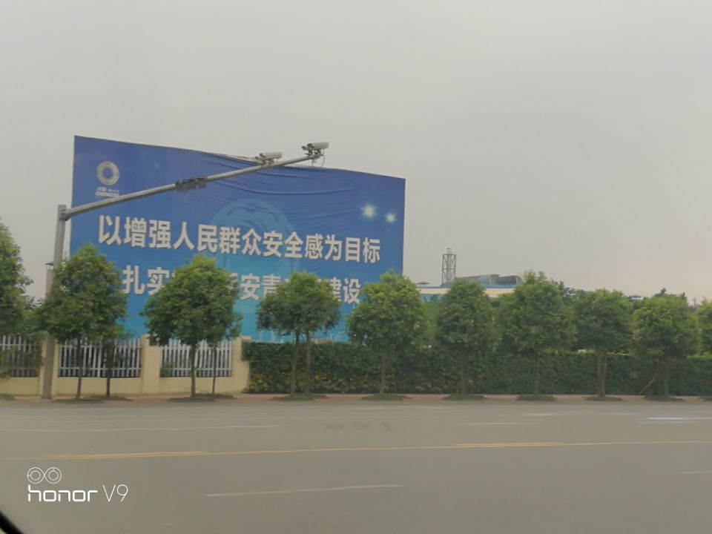

4. 清泉大道（绿莜莜生态农庄对面）
